Serial-Bridge Benutzer-Handbuch
Serie 2021

Software Version: btbridge-21.1105

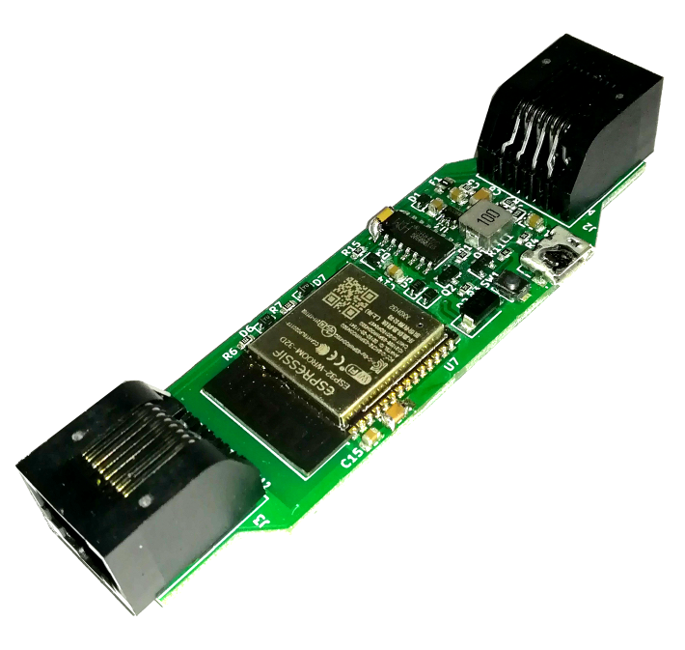

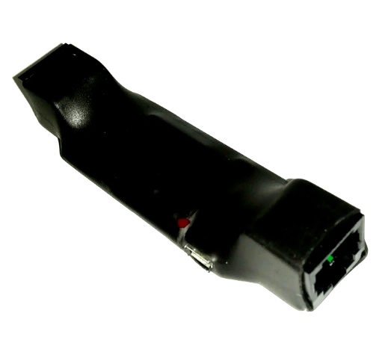

Handbuch Ausgabe 1.03

info@xcvario.de

Weitere Versionen früherer Software Stände unter:
https://github.com/iltis42/BtBridge/tree/master/documents
Inhaltsverzeichnis
1. Beschreibung 3
2. Features 3
3. Übersicht 4
4. Serial Bridge Setup 4
4.1. Aktivieren des Setup Modes 4
4.2. Software Update 4
4.3. Wireless Setup 4
4.4. Serial Interface Setup 5
4.5. RS232 Interface S1 6
4.5.1. Baudrate 6
4.5.2. Routing 6
4.5.3. TX Inversion 7
4.5.4. RX Inversion 7
4.5.5. Twist RX/TX Pins 7
4.5.6. TX Line 7
4.5.7. RS232 Interface S2 9
4.6. WiFi Routing 9
4.6.1. Ports am WiFi 9
4.6.2. Bluetooth 9
4.6.3. Wireless LAN 9
XCVario TCP Ports 10
5. Installation 10
5.1. Micro USB 10
5.2. Elektrische Anschlüsse 11
5.2.1. RJ45 Anschluss S1 11
5.2.2. Stromversorgung 11
5.3. Vergleich IGC- und FCC Standard 12
6. Technische Daten 13
7. Garantiebestimmungen 13
8. Haftungsbeschränkung 14
9. CE-Konformitätserklärung 15

Beschreibung
Die Serial Bridge ist ein neues Design basierend auf dem bewährten ESP32 Bluetooth/Wifi Chip.

Features
- Wireless Bluetooth V4.2 (classic BT) oder Standard WLAN Access Point für externe Geräte
- Zwei RS232 TTL Schnittstelle S1 und S2
- IGC Standardbelegung und DTE und DCE Support (RX/TX pins per Software tauschbar)
- Routing von S1 nach S2 und nach Wireless
- Bluetooth ready
- Wifi Interface Option per Software-Update in 06/21
- Leichtes, kompaktes und kleines Gerät mit 25x18x90 mm und 20g Gewicht
- Geringer Stromaufnahme von ca. 30 mA bei 12V

Übersicht

Serial Bridge Setup

Aktivieren des Setup Modes
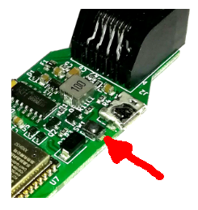
Zum Setup der Serial Bridge ist nach dem Anleger der Versorgung der kleine Taster, rot markiert im Bild rechts, auf dem Board, nahe dem USB Anschluss zu drücken.
Der Taster befindet sich bei dem fertig mit Schrumpfschlauch geschrumpftem Gerät unterhalb des Schlauchs, und ist mit einem kleinen roten Punkt markiert.
Der Taster klickt spürbar beim Drücken, und aktiviert den Setup-Modus.
Nach der Aktivierung ist über das Wifi „ESP32 OTA“ eine Verbindung herzustellen. Es wird kein Passwort benötigt, und die Setup-Webseite unter http://192.168.0.1 kann auf dem verbundenen Gerät z.B. ein Handy, mit dem Browser angewählt werden.

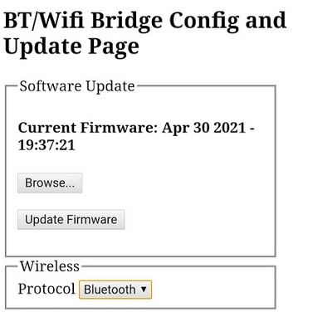
Software Update
Der Software Update erfolgt über die folgende Webseite. Offizielle Software-Releases finden sich hier:
https://github.com/iltis42/BtBridge/releases
Pre-Releases oder Entwickler-Builds finden sich hier: https://github.com/iltis42/BtBridge/tree/master/images
Für den Download sind nur Binaries geeignet die mit btbridge beginnen z.B. „btbridge-21.0514-0926.bin“
Das gewünschte Binary muss zunächst auf dem Gerät von den obigen Seiten per Download gespeichert werden. Nach dem Aktivieren des Setup Modes kann diese Datei unter „Software Update“ mit „Browse“ angewählt werden, und mit „Update Firmware“ geladen werden.

Wireless Setup
Über die Einstellung beim Wireless wird also drahtloses Protokoll entweder Bluetooth oder WiFi selektiert. Aktuell ist nur Bluetooth getestet, WiFi wird ab Juni 21 offiziell unterstützt.

Serial Interface Setup
Die beiden seriellen Interfaces S1 und S2 sind bezüglich der Einstellmöglichkeiten identisch, und können über die Setup-Webseite unter „Serial Interface S1“ oder S2 konfiguriert werden. Nachdem die einzelnen Parameter korrekt Eingestellt sind, kann mittels dem „Submit“ Knopf ganz unten die Konfiguration im Flash-Speicher gesichert, und das Gerät neu gestartet werden.
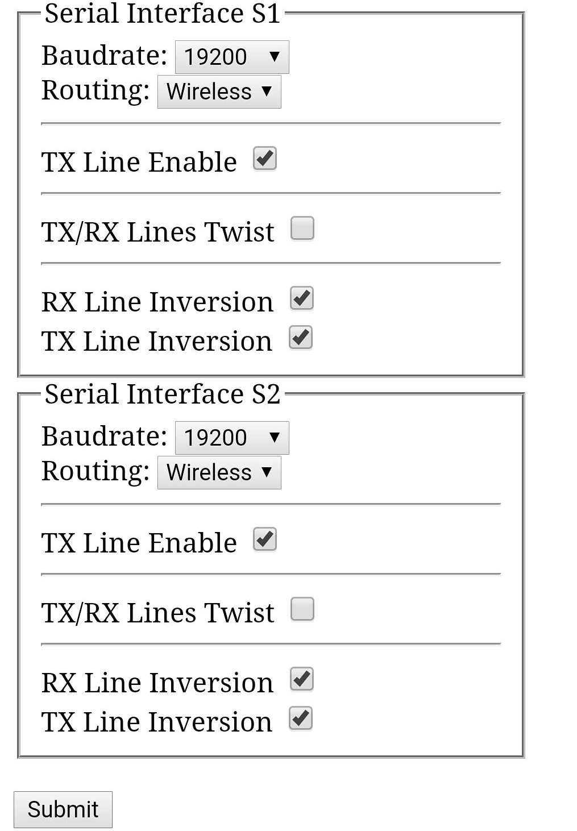

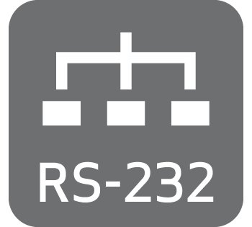
RS232 Interface S1

Das RS232 Interface S1 kann als Serial to Wireless (Bluetooth or Wifi) Bridge eingesetzt werden um ein weiteres Serielles Gerät, z.B. ein Flarm mit dem Gerät auf dem XC Soar läuft zu verbinden.

Baudrate
[OFF]
[4800]
[9600]
[19200]
[38400]
[57600]
[115200]

Unter diese Option kann die Geschwindigkeit zwischen 4800 und 115200 baud in den üblichen Baudraten eingestellt, oder abgeschaltet werden [Serial OFF]. Die Schnittstelle ist voreingestellt auf die ebenfalls beim FLARM voreingestellte Baudrate von 19200. Die Einstellung der Geschwindigkeit gilt immer für beide Richtungen RX und TX. Die Voreinstellung ist perfekt für den normalen Betrieb z.B. FLARM um GPS Daten, Baro und die Daten anderer Flugzeuge zu empfangen. Die Datenrate muss im FLARM selbstverständlich gleich eingestellt sein.

Routing
[OFF]
[Wireless]
[Serial]
[Both]

Das "Serial Routing" steuert den Router des XCVario und legt fest welche Daten an das entsprechende serielle Interface weitergeleitet werden.
Voreingestellt mit [Wireless] ist das über Wireless gekoppelte Device, entweder via Wifi oder Bluetooth, normalerweise ein Gerät mit der App "XCSoar“, welches die häufigste Anwendung darstellt also XCSoar mit einem Gerät am der seriellen Schnittstelle S1 zusammenbringt. Damit werden die Daten aus dem XCSoar, weitergeleitet, als auch die Daten Daten zum XCSoar geroutet.
Die Einstellung [Serial] leitet hingegen die Daten die gegenüberliegende serielle Schnittstelle weiter und umgekehrt. Dabei können an der anderen Seite auch andere Einstellungen z.B. für die Baudrate oder der Drehung von RX/TX (Twist RX/TX), vorgenommen werden. Die Bridge arbeitet in dem Falle als Wandler/Vermittler zwischen zwei Geräten die sich u.U. nicht direkt verstehen können.
Mit der Einstellung [Both] werden sowohl die Daten an das Wireless Gerätes, als auch an die serielle Schnittstelle weitergeleitet. Diese Einstellung kann z.B. eingesetzt werden um die Daten eines FLARM drahtlos über Bluetooth (oder WiFi) an einen Navi, und zusätzlich seriell an ein Flarm-Display weiterzuleiten.

TX Line Inversion
[ ] (normal)
[ ] (inverted)
Nach dem RS232 Standard mit echten RS232 Pegeln, meist durch einen eigenen zur Pegelwandlung Chip realisiert wird eigentlich eine negative Logik verwendet. Eine logische Eins wird mit -15 Volt und eine Null mit +15 Volt dargestellt. Beim RS232 „TTL“ wie bei den meisten Geräte der Avionik üblich (obwohl im Handbuch selten erwähnt) gibt es diese Pegelwandlung und nicht, die verwendeten RS232 TTL Pegel sind dort 0 Volt für Null und 5 Volt für eine Eins. Um die korrekten Pegel an ein RS232 TTL Gerät zu Senden, ist die Voreinstellung [ ] (checked) für inverted zu belassen. Geräte mit echtem RS232 Pegel verstehen in der Regel auch die Spannungen 0 und 5 Volt von RS232 TTL, benötigen dann aber 0 Volt für eine Eins und 5 Volt für eine Null, dort ist die Einstellung [Normal] nötig. Ist die Einstellung korrekt, dann reagiert das angeschlossene Gerät korrekt auf gesendete Kommandos. Die BTBridge arbeitet mit 3.3V Pegeln, eine externe 5V Logik ist damit aber kompatibel, da dort ein High-Pegel am Eingang bereits 2V sicher erkannt wird, und 3.3V deutlich darüber liegen.

RX Line Inversion
[ ] (normal)
[ ] (inverted)

Wie bei der TX Invertierung aber für die Empfangsseite. Voreinstellt ist checked (inverted) für RS232 TTL. Normalerweise ist die Einstellung identisch mit der Einstellung für die TX Leitung. Zur Kontrolle man im Geräte Manager von XCSoar die Daten anschauen, sofern bei korrekter Baudrate lesbare ASCII Zeichen dort erscheinen, ist die Einstellung korrekt.

Twist RX/TX Pins
[ ] (normal)
[ ] (twisted)

Mit dieser Option lässt sich sowohl ein serielles Gerät mit (DTE) Schnittstelle also Terminal wie z.B. FLARM, als auch ein Gerät mit (DCE) also Modem oder Computer wie zum Beispiel ein OpenVario an die seriellen Schnittstelle der Bridge anbinden. Generell gilt: Bei RS232 seriellen Leitungen ist ein mit TX benannter Anschluss am anderen Ende immer mit einen RX benannten Anschluss zusammen zu schalten. Sollte das Gerät am anderen Ende an Pin 4 ebenfalls mit TX gelabelt sein, kann man mit die Pins mit der Einstellung „Twisted“ drehen, um eine Verbindung mit 1:1 Standard Patch Kabeln zu ermöglichen. Die Normal Einstellung bedeutet Pin 4 = TX und Pin 3 = RX. Im Twisted Mode ist dann Pin 4 = RX und Pin 3 = TX.

TX Line
[ ] (disable)
[ ] (enable)

Mit Hilfe dieser Option lässt sich in der Einstellung (disable) die Sendeleitung (TX) der S1 Schnittelle abschalten. Es werden dann nur die Daten welche in Empfangsrichtung der Schnittelle S1 (RX) ankommen ausgewertet, die Sendeleitung bleibt hochohmig.
Das Feature wird benötigt falls an der externen Quelle (z.B. FLARM) zwei Geräte mit Hilfe eines einfachen passiven 1:1 Splitters (RJ45 T-Stück) angeschlossen werden sollen, und 1:1 Standard Kabel 8P8C im Einsatz kommen soll. Ist die Option nicht gecheckt (disable) kann man nicht aktiv auf das Gerät z.B. ein FLARM zugegriffen werden, z.B. um eine Flugaufgabe zu deklarieren oder einen Flug herunterzuladen.

RS232 Interface S2

Identisch mit der Einstellung Funktion wie bei S1, nur hier für das Interface S2.

WiFi Routing
Bei Einstellung Wifi für das Routing, werden die Daten von S1 oder S2 jeweils an die zwei fest zugeordneten TCP Ports 8880,8881 geroutet.

Ports am WiFi
Die Belegung der Ports am Wifi ist folgendermaßen:

Port | Device
8800 | S1
8881 | S2

Bluetooth

Um eine Verbindung mit Bluetooth aufzubauen, muss der Modus an der Serial-Bridge auf Bluetooth eingestellt sein. Dies ist die Voreinstellung.
Zunächst muss das die Bridge beim Android als Bluetooth Gerät gepaart gepaart werden.
Hierzu im Android Geräte Setup unter Bluetooth einen Gerätescan durchführen, und das Vario, welche dort z.B. als BTBridge-1234 auftauchen sollte, zunächst im Pairing Dialog paaren. Die vierstellige Nummer, ist die dabei die Seriennummer des Geräts, 1234 ist also nur ein Beispiel und wird auf dem konkreten Gerät individuell vergeben sein.
Sollte bei älteren Geräten ein Bluetooth Passwort abgefragt werden, ist dieses mit „1234“ anzugeben.
Danach in XC Soar ist unter Konfig/NMEA-Anschluss, einem bislang freien (deaktivierten) Anschluss A..F zum 'Bearbeiten' anwählen.
Ist die Serielle Bridge beim Bluetooth gepaart, wird im XCSoar im Feld ‚Anschluss‘ mit seiner Bluetooth-ID z.B. BTBridge-1234 auftauchen.
Dort diesen Anschluss auswählen, und in dem folgenden Dialog den gewünschten Treiber (z.B. KRT2) angeben, der Schalter K6Bt bleibt dabei auf 'Aus'. Nach Quittierung des Dialogs mit “OK”, wird sich XCSoar innerhalb weniger Sekunden mit dem Gerät verbinden, welches dann als regulärer NMEA Anschluss z.B. mit Status „Verbunden“ mit zusätzlichen Infos je nach Gerät angezeigt wird.
Nun sollten unter 'Überwachen' die relevanten Sätze die das Gerät mit XCSoar austauscht zu sehen sein. Es kann immer nur ein Gerät mit einer Bluetooth Bridge gekoppelt werden. Dies ist eine Einschränkung des Protokolls Bluetooth/RFCOMM, und kann nicht geändert werden. Mehr Geräte sind mit der Wifi Anbindung möglich.

Wireless LAN
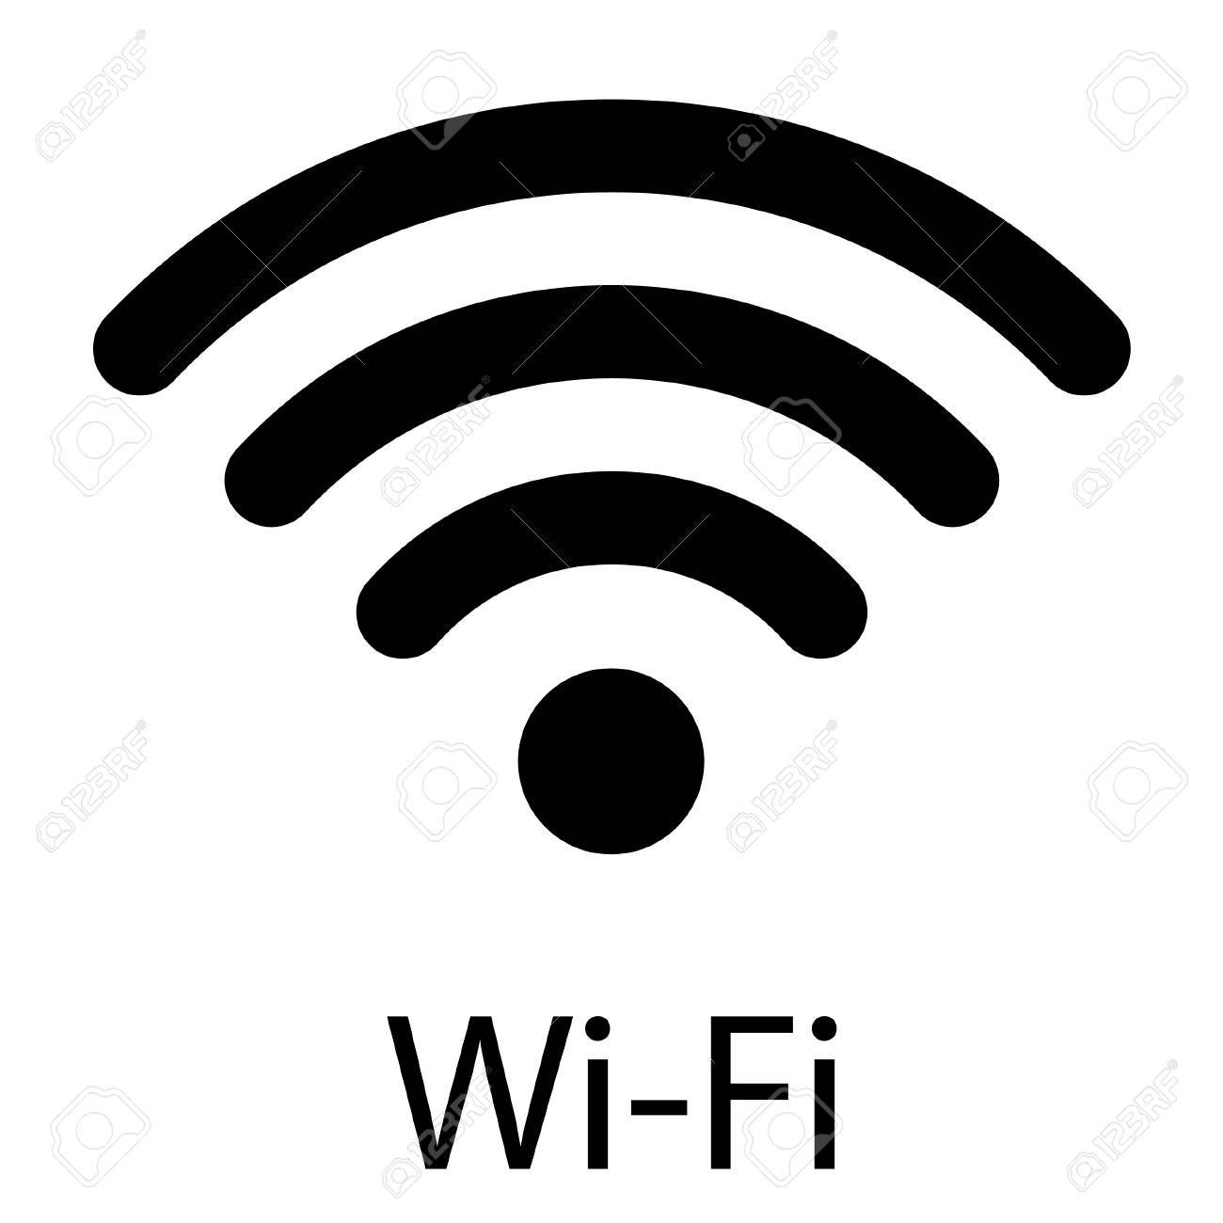
Um eine drahtlose LAN Verbindung Verbindung (auch Wireless LAN, WLAN oder WiFi genannt) aufzubauen, muss als Wireless Protokoll Wifi eingestellt sein. Ist das der Fall, kann man sich in diesem WLAN z.B. auf einem Android Gerät einwählen. Die Netzwerk-ID ist identisch mit der Bluetooth-ID z.B. BTBridge-1234. Das Pairing beim Wifi erfolgt durch Eingabe des Passworts.
Das WLAN Passwort ist: xcvario-21 alles klein-geschrieben und mit Bindestrich (Minus Zeichen).

Um eine stabile Verbindung zu gewährleisten, zum Beispiel falls das Android Gerät beim Start ins Clubheim WiFi wechselt, sollten zur Sicherheit die Passwörter anderer Wifi Netze auf dem Gerät gelöscht werden, bzw. diese Netze vom Gerät gelöscht oder, wenn unterstützt, diese auf dem Gerät gesperrt werden.
Während es bei Bluetooth nicht möglich ist einen zweiten Gerätetreiber anzugeben, ist dieses bei der Verbindung über Wifi durch verschiedene Ports möglich. Die Ports sind den Schnittstellen im Vario (siehe auch Übersicht am Anfang des Dokuments) fest zugeordnet. Auch ist es möglich bis zu 4 Geräte gleichzeitig über Wifi zu koppeln. Zwei Geräte sind ohne merkliche Einbußen der Performance möglich.
Die Serial-Bridge bietet insgesamt zwei Ports für verschiedene Treiber auf einer IP-Adresse.

Es ist dabei jeweils die Option „TCP Client“ für den Geräteanschluss auszuwählen, die IP Adresse ist mit 192.168.4.1 anzugeben (die IP-Adresse des Servers), sowie die Ports, zugeordnet wie im folgenden Kapitel gezeigt.

XCVario TCP Ports
8880 | Schnittstelle S1
8881 | Schnittstelle S2

Installation

Das Serial Bridge wurde einfach gehalten in Bezug auf Installation und Konfiguration.
Die Einbindung im Cockpit ist somit denkbar leicht, und in der Regel mittels 1:1 RJ45 Kabel Patch Kabeln möglich (Kein Crossover-Kabel verwenden). Als Kabel werden RJ45 Standardkabel 8p8c, also 8pin mit 8 Verbindungen, mit Belegung 1:1 empfohlen, wie in der Netzwerktechnik vielfach eingesetzt. Dazu nach folgendem Begriff google oder amazon suchen: Flexible Network Cable Patch Cable. In der Regel genügt es zwischen den zwei Geräten am I-Brett ein Kabel mit einer Länge von 0,5 Meter vorzusehen.

Micro USB
Über den Micro USB Verbinder auf der Sensor-Platine wird das Gerät im Werk erstmalig programmiert, und seitlich zugänglich. Die Serial Bridge kann mit dem Micro Anschluss zur Diagnose mit einem PC verbunden werden und wird auch über deren Speisung mit Strom versorgt werden. Um Kontakt mit dem seriellen Interface des ESP32 herzustellen werden u.U. Treiber für den Serial-USB Wandler Chip CH340G benötigt.
Der Anschluss wird für den normalen Betrieb nicht benötigt, ebenso nicht für den OTA Software Update, welcher über die „ESP32 OTA“ WiFi Verbindung erfolgt.

Elektrische Anschlüsse

RJ45 Anschluss S1
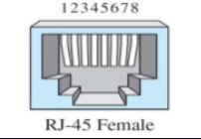
Es können eigene RJ45 Stecker mit geeigneten Kabeln konfektioniert werden, oder auf ein handelsübliches LAN-Patch Kabel zurückgegriffen werden, mit europäischem (568A) oder dem geläufigeren amerikanischen (568B) Standard in der Farb-Kodierung. Bei den gebräuchlicheren 568B Kabeln ist z.B. der Pluspol orange/weiß, und Masse braun.
Die Schnittstelle ist nach der dem Standard der IGC ausgelegt.
Die Pins 5 und 6 sind unbelegt.

Schnittelle S1 (FCC Standard)
Pin RJ45 | Bezeichner | Richtung | 568A | 568B | Anschluss
1 | GND |  | grün-weiss | orange-weiß | Bordnetz Masse
2 | GND |  | grün | orange | Bordnetz Masse
3 | RS232 TTL TX |  | orange-weiß | grün-weiss | Serial RX
4 | RS232 TTL RX |  | blau | blau | Serial TX
5 | NC |  | blau-weiß | blau-weiß | -
6 | NC |  | orange | grün | -
7 | +8..20 V |  | braun-weiß | braun-weiß | Bordnetz + 12V DC
8 | +8..20 V |  | braun | braun | Bordnetz +12V DC

Stromversorgung

Die Stromversorgung erfolgt über den RJ45 Anschluss, und wird mit dem Bordnetz verbunden. Eine eigene Absicherung ist für Segelflugzeuge nicht vorgeschrieben, wird aber empfohlen. Alternativ kann das XCVario kann parallel zu einem anderen Gerät das mindestens mit 0,5 A abgesichert ist dazugeschaltet werden. Das Gerät verträgt Spannungen im Bereich von 8-20V ideal ist eine Versorgung mit 12V Gleichspannung. Das Gerät ist verpolungssicher und ist intern gegen transiente Überspannungen wie ESD Entladungen und Induktionsspitzen beim Anlassen geschützt. Generell gilt die Avionik beim Anlassen abgeschaltet zu lassen, sollte es nicht vermieden können z.B. beim Anlassen während des Flugs, muss man sich auf den Überspannungsschutz verlassen.

Vergleich IGC- und FCC Standard
Die Nummerierung des RJ45 erfolgt im Dokument nach dem internationalem Standard der Federal Communications Commission (FCC) . Daneben gibt es den IGC Standard für Schnittstellen zum Auslesen von Loggern. Die Schnittstelle S2 des XCVario folgt exakt dem IGC Standard, dagegen ist die Schnittstelle S1 eine Mehrfachbelegung, und damit nicht nach dem IGC Standard.
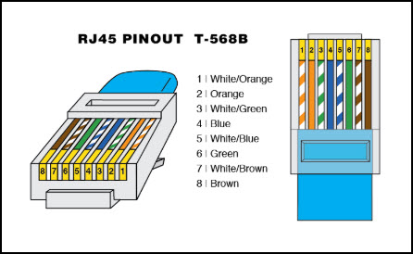Abbildung 1: FCC-Standard
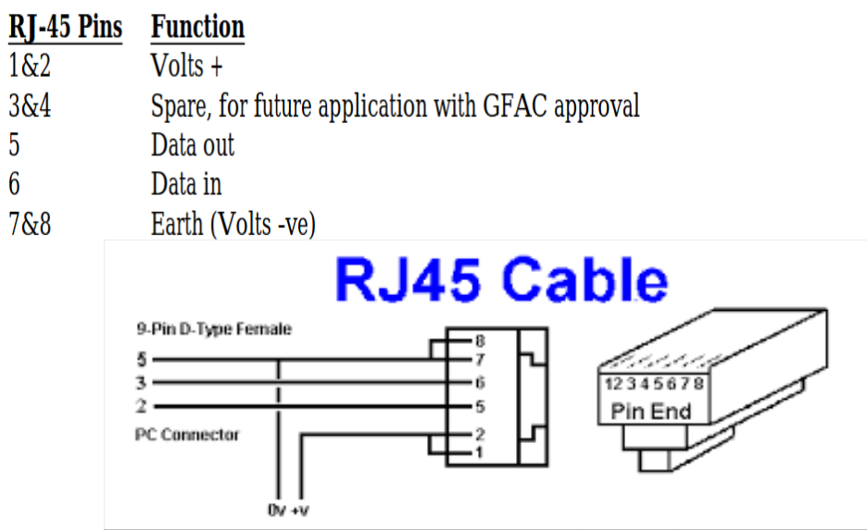Abbildung 2: IGC-Standard
Links die Abbildung 1 zeigen den FCC Standard, welcher das erste Pin in der Draufsicht auf den Stecker mit Pin 8 bezeichnet. Daneben rechts in Abbildung 2 der verkehrt nummerierte IGC Standard (Quelle: TECHNICAL SPECIFICATION FOR IGC-APPROVED GNSS FLIGHT RECORDERS - Second Edition with Amendment 6 25 November 2020). Dort beginnt die Nummerierung des ersten Pins am Stecker links mit Pin 1.

Um abzuschätzen ob die Steckerbelegung eines Gerätes passt, ist beim Lesen eines Dokuments ist daher immer zu prüfen welchem Standard die Nummerierung folgt, ist es der IGC Standard sind die + 12V nummeriert mit Pin 1 und 2 links in der Draufsicht auf den Stecker, beim FCC Standard liegen die +12V natürlich ebenfalls links, sind aber nummeriert mit Pin 7 und 8. Nachfolgend die Tabelle mit einem Vergleich beider Nummern-Systeme mit einer Gegenüberstellung.

Die von der FCC abweichende, verkehrte Nummerierung der IGC sorgt vielfach für Verwirrung. Auf der ganzen Welt nummerieren Hersteller Bauteile, CAD-Symbole oder Kabel nach dem FCC Standard, mittlerweile auch wieder die Avionik Geräte-Hersteller. Alleine mit der Pin-Nummer kann man daher nicht abschätzen ob die Belegung stimmt. Es ist daher immer auch eine Zeichnung des Steckers mit anzuschauen.

Farben am Kabelende und Vergleich der Pinnummern beim FCC- und IGC-Standard:

Signal | Farbe CAT5  Standard 568B | RJ45 FCC Standard Pin Nr. according to Fig.1 | RJ45 IGC Standard Pin Nr. according to Fig. 2
Volts + | braun-weiss  braun | 7+8 | 1+2
Data out (TX) | blau | 4 | 5
Data in (RX) | grün-weiss | 3 | 6
Earth (GND) | orange-weiß  orange | 1+2 | 7+8

Technische Daten

Stromversorgung | 8-20V DC
Spannung empfohlen | 10-18V DC
Stromaufnahme bei 12,5V typisch | 30 mA = 0.37 Watt
Bluetooth Standard | V4.2, EDF, classic Bluetooth
Wifi Standard | 802.11 b/g/n Wi-Fi MAC Protokoll
Abmessungen des Gehäuse (Breite x Höhe x Tiefe) | 25x18x90 mm
Elektrischer Anschluss | 2x RJ45 Main Buchse 8 polig
RJ45 / RS232 Interface IGC Standard | RX/TX lines TTL level 3.3V
Gewicht | 20 g

Garantiebestimmungen
Für die BTBridge leistet der Hersteller eine Garantie von zwei Jahren ab Kaufdatum hinsichtlich Aufwand und Materialkosten der Instandsetzung. Innerhalb dieser Zeitspanne werden Komponenten, die unter normalen Betriebsbedingungen ausfallen, kostenlos repariert oder getauscht, vorausgesetzt das Gerät wurde kostenfrei an den Hersteller gesendet.
Die Garantie deckt keine Schäden ab, die durch fehlerhafte Bedienung, Missbrauch, Unfälle, unautorisierte Änderungen oder Reparaturen oder mangelnde Wartung entstehen.
Die Rückgabe kann nach BGB innerhalb von 14 Tagen ab Kaufdatum erfolgen. Das Gerät samt Zubehör ist in dem Falle vom Käufer an die Adresse von der aus es geliefert wurde zurückzusenden. Die Kosten dafür trägt der Käufer.

Haftungsbeschränkung
Mit dem Kauf des Geräts erklärt sich der Kunde einverstanden dass keine Haftung für jegliche unmittelbaren oder mittelbaren Schäden, Schadenersatzforderungen oder Folgeschäden gleich welcher Art und aus welchem Rechtsgrund, die durch die Verwendung des Geräts entstehen.


CE-Konformitätserklärung
DECLARATION OF CONFORMITY
XCVario, Inhaber Dipl. Ing (FH) Eckhard Völlm, Panoramastr. 86/1, D-71665 Vaihingen/Enz, erklärt dass in normaler Konfiguration die Bridge Hardware den Anforderungen der CE entspricht, siehe hierzu auch das Zertifikat des ESP32 WROOM-32 Moduls: https://www.espressif.com/sites/default/files/Espressif%20Systems%20ESP32-WROOM-32E%20CE%20B2004079%20RED%20Final.pdf
Die EMC Vertäglichkeit entspricht EN 301 489-3:2002-08 für ein Class 3 SRD Device (equipment type I).

